COMUNICATO STAMPA

La fisica quantistica nel blu delle caramelle: così si fa innovazione di frontiera
Ricerca di punta e impresa insieme per un grande progetto internazionale. Un nuovo studio pubblicato su “Science advances” riporta il lavoro degli studiosi di SISSA e CNR-IOM che, con un approccio inedito, hanno contribuito a identificare un nuovo colorante naturale da utilizzare per i loro celebri confetti al cioccolato
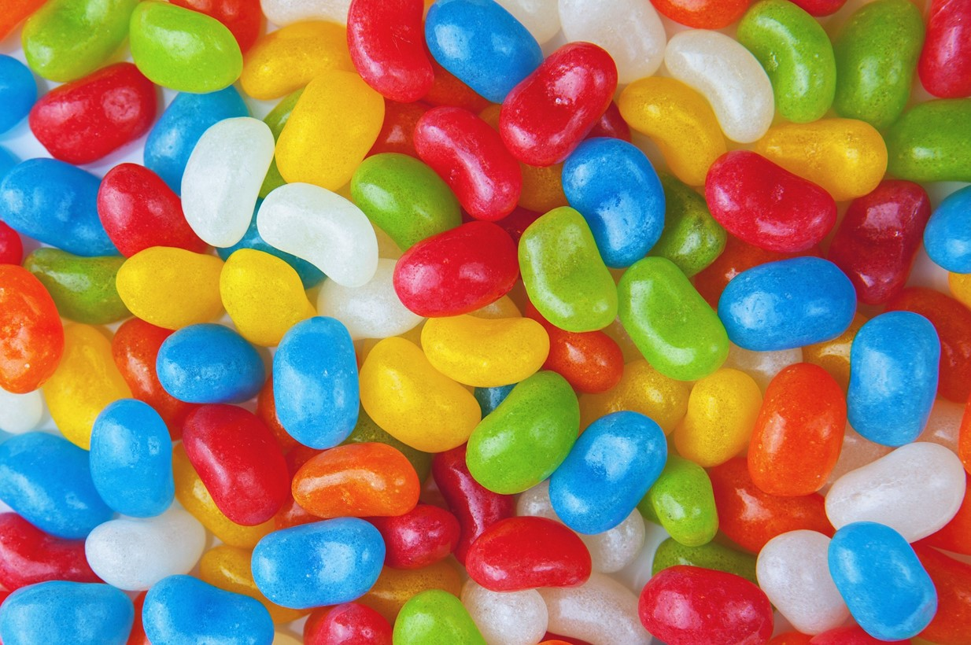

Trieste, 12 aprile 2021

Gli strumenti della fisica teorica, sofisticati e astratti, utilizzati in un innovativo progetto di ricerca applicata: identificare un colorante naturale per la produzione delle loro caramelle. È stata questa l’impresa compiuta dagli scienziati di SISSA e CNR-IOM in una ricerca in cui l’eccellenza scientifica ha prodotto innovazione nella sua accezione più raffinata ed inaspettata. Il lavoro di SISSA e CNR-IOM ha fatto parte di una grande collaborazione internazionale i cui risultati sono stati appena pubblicati sulla rivista “Science advances”.
Nell’indagine, grazie a delle simulazioni al computer basate sui principi della meccanica quantistica, il gruppo di ricerca triestino ha individuato il meccanismo molecolare alla base delle diverse tonalità di blu nei vegetali, da quello delicato dei fiori al viola intenso dei lamponi e delle melanzane o del vino rosso. Più in particolare, il gruppo di ricerca ha scoperto i cambiamenti da apportare nella struttura dell’antocianina, il pigmento responsabile di queste colorazioni, per ottenere le diverse tonalità di colore. L’indagine ha permesso ad una grande azienda alimentare, la Mars Wrigley, di brevettare un'alternativa naturale, basata proprio su un'antocianina, al "Brilliant Blue" artificiale normalmente usato per colorare i loro confetti al cioccolato. In particolare, il lavoro di SISSA e CNR -IOM è servito ai chimici di laboratorio per muoversi nella direzione corretta suggerendo loro la struttura del pigmento che producesse la tonalità voluta. La molecola in questione è presente in abbondanza nel cavolo rosso, da cui verrà estratta per la produzione del colorante.

La fisica teorica per inedite applicazioni

“La particolarità di questo lavoro” spiega il professor Stefano Baroni, a capo della ricerca SISSA-CNR-IOM “è che abbiamo utilizzato principi teorici, estremamente raffinati e solitamente utilizzati per scopi del tutto diversi, per trovare la soluzione a un problema pratico, apparentemente futile, ma di grande impatto nell’industria alimentare. Si tratta di una collaborazione dalle caratteristiche nuove per la SISSA, durata ben 5 anni. Questo lavoro, che ha visto lavorare insieme accademia e impresa per un obiettivo comune, segna però una strada importante da percorrere, per la nostra Scuola e per la scienza in generale. Inoltre, sottolinea l’importanza della ricerca di base, che raramente ha un diretto fine applicativo ma che, al contempo, permette di sviluppare strumenti e idee che possono rivelarsi di grandissima utilità anche in contesti fra loro lontanissimi, come è avvenuto in questo caso”.

Basta un twist e il blu è più blu: a caccia del colorante naturale

Per questo lavoro, i ricercatori e le ricercatrici SISSA-IOM-CNR sono partiti da un’osservazione: “Nel mondo vegetale, il blu è un colore relativamente raro e molte delle tonalità che vanno dal blu chiaro al viola scuro sono espresse dalla stessa classe di molecole: le antocianine. Perché lo stesso colorante naturale possa esprimere una gamma così ampia di tonalità differenti era però un mistero” spiega il Professor Baroni: “Le antocianine hanno una organizzazione chimica abbastanza semplice: le molecole sono composte da tre anelli costituiti principalmente di carbonio, a cui sono legati altri atomi o gruppi secondari, come zuccheri e acidi organici. Grazie alle nostre simulazioni abbiamo capito che il colore che il pigmento produce è tanto più blu quanto maggiore è la distorsione di uno dei legami chimici che uniscono i tre anelli. Funzionalizzando opportunamente le molecole con gruppi secondari che provochino questo “twist” nella struttura in maniera più o meno accentuata, si possono ottenere dei blu più o meno brillanti. È un’evidenza finora sconosciuta che ci ha permesso di indicare ai chimici di laboratorio la strada per ottenere il colore giusto. A loro poi è spettato il compito di individuarla nei vegetali, nello specifico il cavolo rosso, da cui estrarla per colorare i confetti”.
La ricerca si inserisce in un contesto internazionale che sta portando la legislazione europea a sostituire i coloranti artificiali con quelli naturali. La procedura messa a punto è già coperta da brevetto.

Trasferimento della conoscenza per l’industria e la società

“"Scienza per l'industria" o, più in generale, "Scienza per la società" è il motto che caratterizza la missione di trasferimento della conoscenza verso l'innovazione” spiega il professor Gianluigi Rozza, delegato del direttore per il trasferimento tecnologico e i rapporti con le imprese e Coordinatore dell’Area di Matematica della Scuola triestina.
“Con queste storie di successo la SISSA sta creando un ponte virtuoso tra la sua eccellenza mondiale nelle scienze di base e la valorizzazione di tale eccellenza anche presso la società, contribuendo al miglioramento di prodotti e processi grazie all'innovazione, con un occhio di riguardo verso la sostenibilità. Tali attività facilitano anche il collocamento dei nostri talenti e contribuiscono ad accrescere il prestigio della Scuola ed il suo impatto sulla società”.
LINK UTILI  Articolo completo  IMMAGINE  Crediti: | SISSA  Scuola Internazionale  Superiore di Studi Avanzati  Via Bonomea 265, Trieste  W www.sissa.it  Facebook, Twitter  @SISSAschool | CONTATTI  Nico Pitrelli  → pitrelli@sissa.it  T +39 040 3787462  M +39 339 1337950  Donato Ramani  → ramani@sissa.it  T +39 040 3787513  M +39 342 8022237

